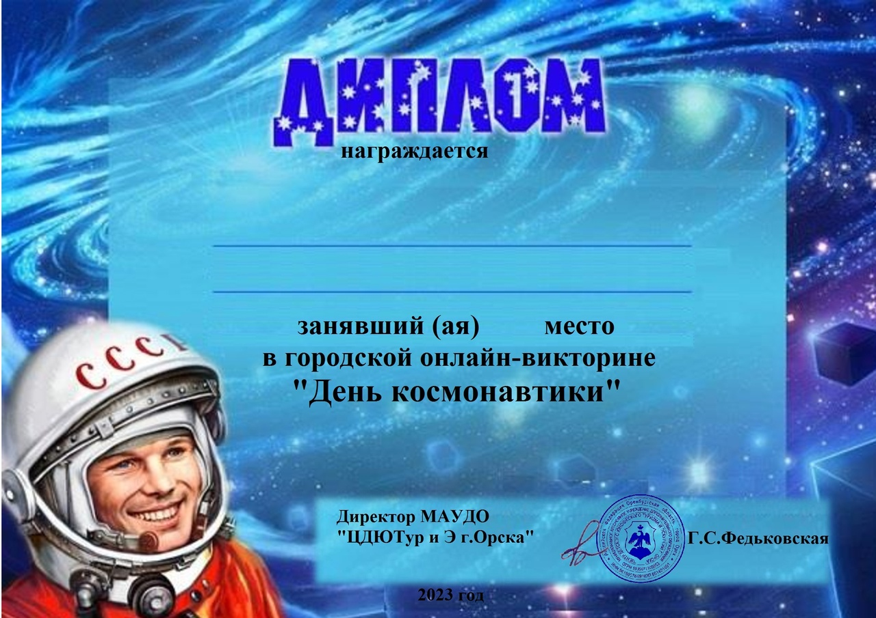

Блинов Арсений
ВОСПИТАННИК МДОАУ №99 «ДОМОВЕНОК» г.ОРСКА
1

